PNRR (DM 629/2024 e DM 630/2024)
Linee guida per lo svolgimento dei concorsi di dottorato tramite ESSE3
TITOLI+COLLOQUIO

Operazioni preliminari

L’accesso alla pagina di ESSE3 dedicata ai docenti è al link https://esse3.units.it/Home.do. Dopo il login (Menu in alto a destra - F1) e l’inserimento delle credenziali d’ateneo (Username e Password) è possibile accedere alla sezione Commissioni e poi Concorsi, sempre nella parte destra del menu. | 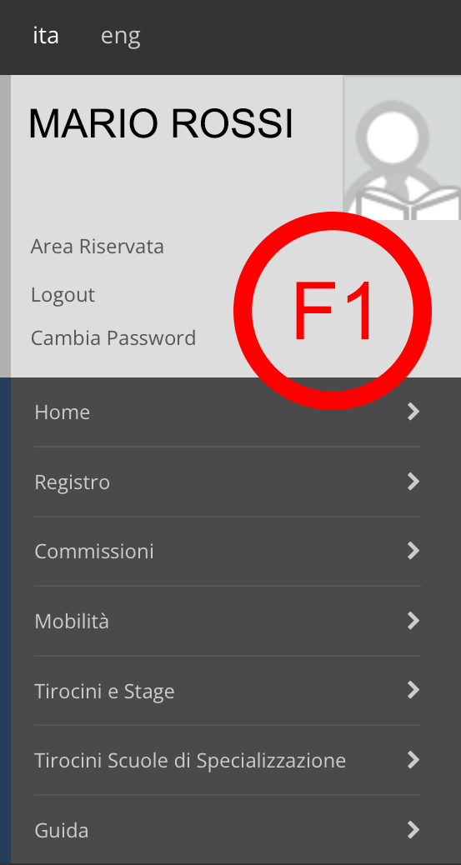

Qui (F2) vengono elencate le commissioni nelle quali il docente è stato nominato con il nome del corso di dottorato ad esse relativo.
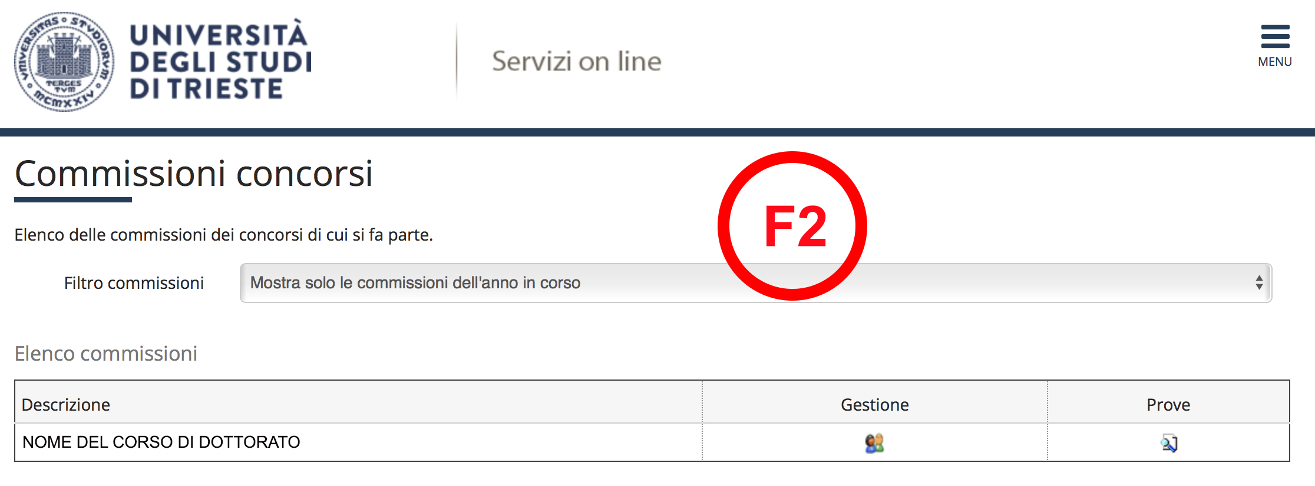
L’Ufficio imposterà su Esse3 la funzione di “Presidente” al componente universitario di UniTS, primo nell’ordine alfabetico, indipendentemente dal ruolo (PO, PA, Ricercatore).

Cliccando sull’icona della colonna “Gestione” il solo presidente di commissione ha facoltà di gestire la funzionalità web degli altri commissari, ossia è in grado di togliere o concedere la possibilità agli altri membri della commissione di inserire i voti e generare le classifiche. È sufficiente cliccare sull’icona alla colonna “Abilita funzionalità web” (F3). Questo ha rilevanza poiché in questo modo tutti i commissari abilitati hanno la possibilità di inserire i punteggi dei candidati. È importante ricordare che, in questa modalità, l’ultimo commissario che apporta delle modifiche è in grado di cancellare i punteggi inseriti precedentemente dagli altri.
All’arrivo dei verbali l’Ufficio, se necessario, modificherà i ruoli sull’applicativo nel rispetto della coerenza con quanto verbalizzato.

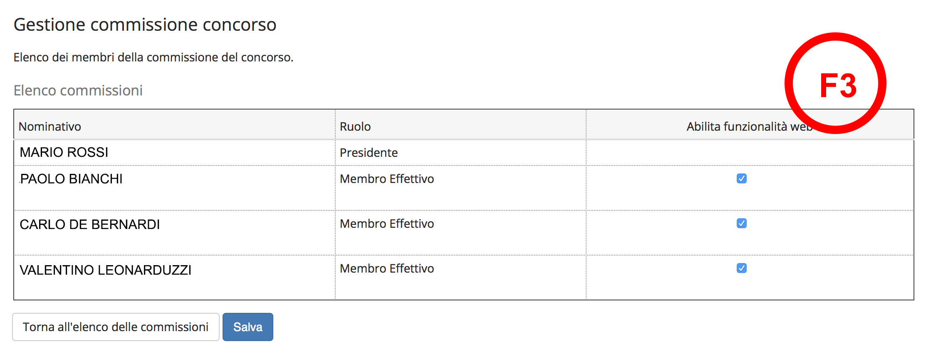
Dopo avere eseguito la scelta, si salva la configurazione con il pulsante Salva e con il pulsante accanto Torna all’elenco delle Commissioni si ritorna alla pagina principale con l’elenco delle commissioni.

Per visionare i documenti relativi al concorso presentati dai candidati e inserire i voti si deve cliccare sull’icona della colonna “Elenco iscritti” (F4).
Il concorso è suddiviso in due sezioni (due righe) nelle quali è possibile inserire i voti relativi alla Valutazione dei titoli (prima parte) e alla Prova Orale (seconda parte). NB: alcuni concorsi (come, ad esempio, Studi Storici, Filosofici e Politico-Sociali) prevedono una terza sezione con un’ulteriore prova.

Vista l’eterogeneità dei criteri di valutazione, nelle istruzioni dei verbali i commissari troveranno indicazioni specifiche per alcuni Corsi di dottorato.

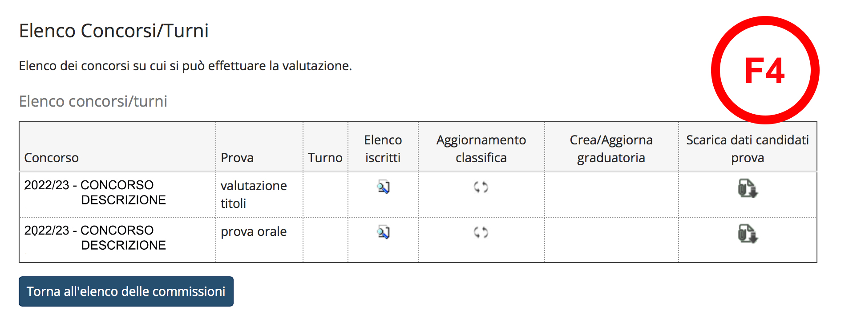
Cliccando sull’icona nella colonna “Elenco iscritti” della prima prova (valutazione titoli) si presenta la nuova schermata (F5) con l’elenco di tutti gli iscritti al concorso.
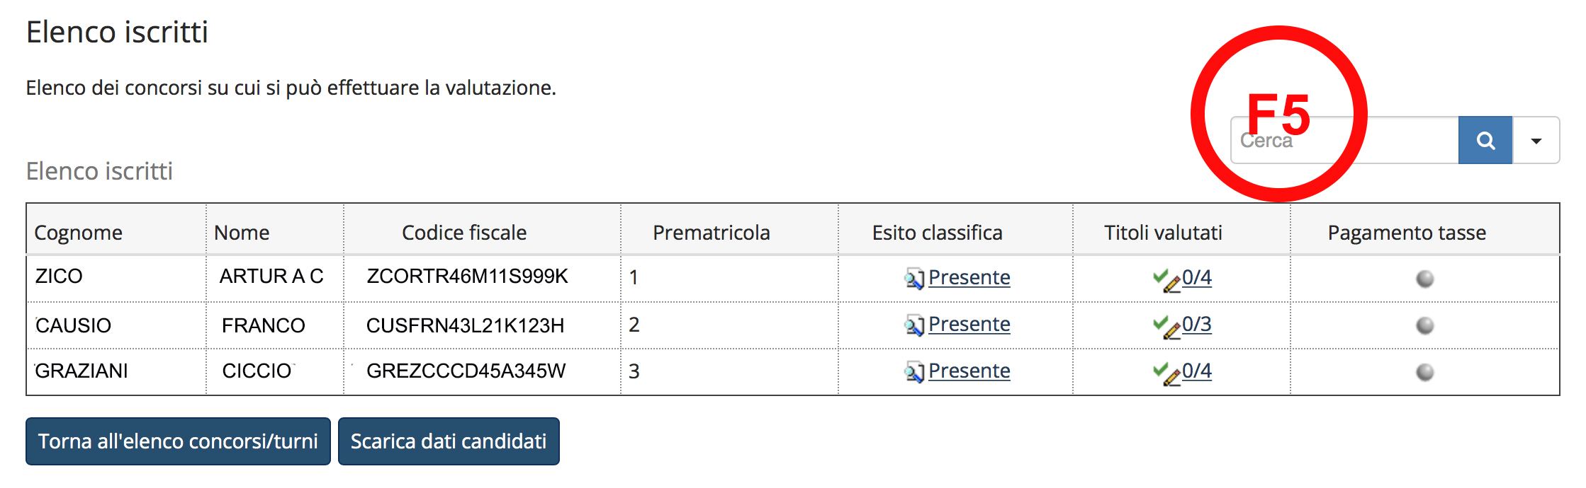

Verbale 1 – seduta preliminare

Per scaricare l’elenco generale dei candidati per la verifica di eventuali incompatibilità tra i Commissari e i candidati cliccare sul pulsante Scarica dati candidati; in questo modo si genera l’elenco dei candidati in formato excel (link);

Verbale 2 – Valutazione titoli

Primo step: cliccare sulla “matita” 0/4 della colonna “Titoli valutati” (F5) corrispondente al primo candidato e via via a seguire con gli altri (da notare che in questa fase per ciascun candidato risulteranno zero titoli, perché ancora da valutare gli allegati presentati).

Così facendo si potrà accedere ad una schermata dove nella parte superiore sono riportati tutti i dati del candidato, inclusa la scelta del concorso al quale partecipare, dove sarà possibile stampare la domanda di ammissione del candidato ed infine scaricare tutti gli allegati inviati dallo stesso.
Stampa domanda di ammissione Scarica tutti gli allegati

Nella parte inferiore della stessa schermata (F6) è possibile inserire i voti per ciascuno dei titoli valutabili (CV, elenco esami con voto, pubblicazioni, abstract della tesi). In ognuno dei singoli riquadri dei titoli valutabili c’è la possibilità di scaricare il singolo documento allegato, relativo allo specifico argomento di valutazione, in alternativa al processo di scaricamento globale sopra illustrato
(Scarica allegato, in basso a sinistra)
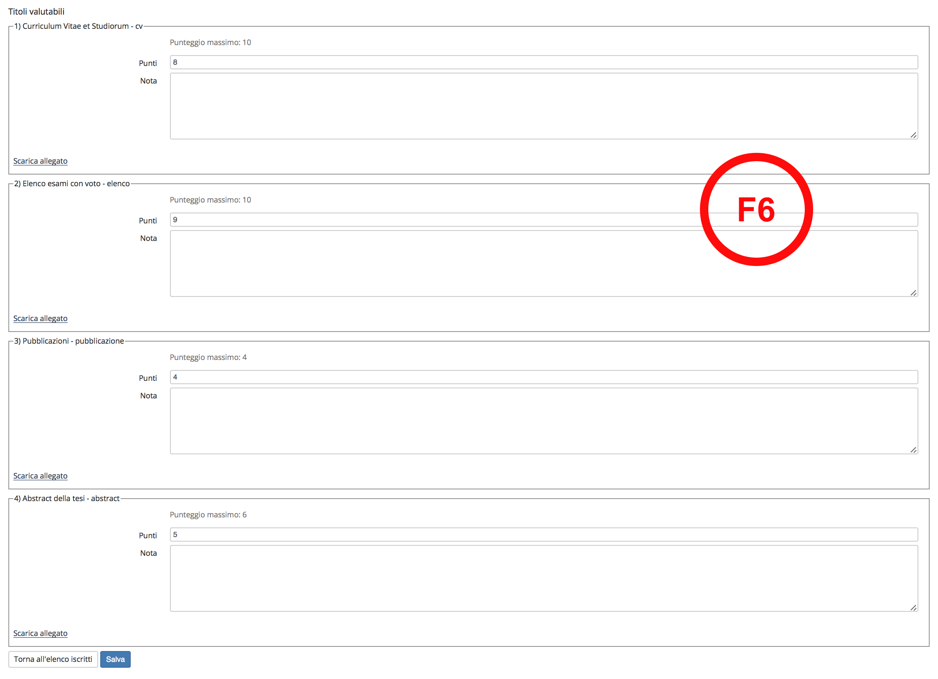
Tra gli allegati addizionali non valutabili la Commissione potrà trovare anche il modulo “Colloquio in videoconferenza”.
Nel campo “Nota” è possibile inserire eventualmente un commento di utilità per gli altri membri della commissione.

Alla voce “Punti” si deve inserire il valore numerico della valutazione. Il sistema ricorda che c’è un punteggio massimo per ogni titolo che nel caso venga erroneamente superato porta alla comunicazione di un segnale d’errore.
Per salvare l’inserimento dei dati è necessario cliccare sull’icona Salva.
Per completare la procedura di valutazione degli altri candidati è necessario tornare all’elenco iscritti cliccando sull’icona Torna all’elenco iscritti.
La conferma che l’inserimento delle valutazioni per il primo candidato è andata a buon fine emerge nella colonna “Titoli valutati” dove si passerà dal valore 0/n al valore n/n, se tutti gli n titoli sono stati valutati.

Terminata la valutazione di tutti i candidati utilizzando la stessa procedura è necessario attivare l’aggiornamento della classifica, cliccando sul simbolo dedicato per tutti i candidati.
Torno a elenco concorsi/turni dal tasto blu e aggiorno la classifica con un click sul simbolo dedicato che si trova nella colonna “Aggiornamento classifica” (F4).
Il sistema chiede conferma con la schermata (F7).
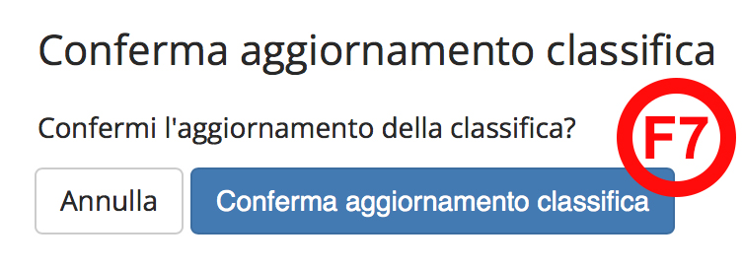

I candidati che superano la soglia della prima prova vengono dichiarati “Presenti” con punteggio relativo, gli altri “Respinti” sempre con il punteggio a loro associato (F8).
È possibile aggiornare di volta in volta il punteggio di ogni singolo candidato valutato prima di aggiornare la classifica generale.

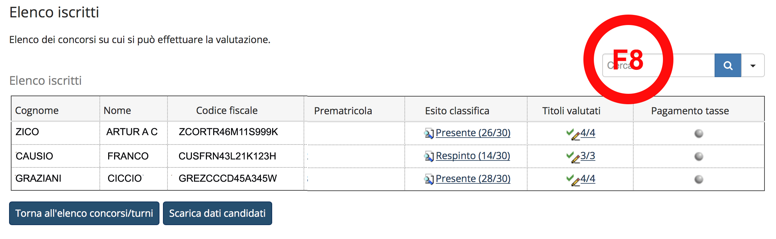
Importante: in caso di modifica successiva dei punteggi è necessario effettuare nuovamente l’operazione di aggiornamento classifica.

Cliccando sulle righe della colonna “Esito Classifica” alla voce Presente/Respinto si apre una nuova schermata, nella cui parte inferiore viene riportato il punteggio del singolo candidato.
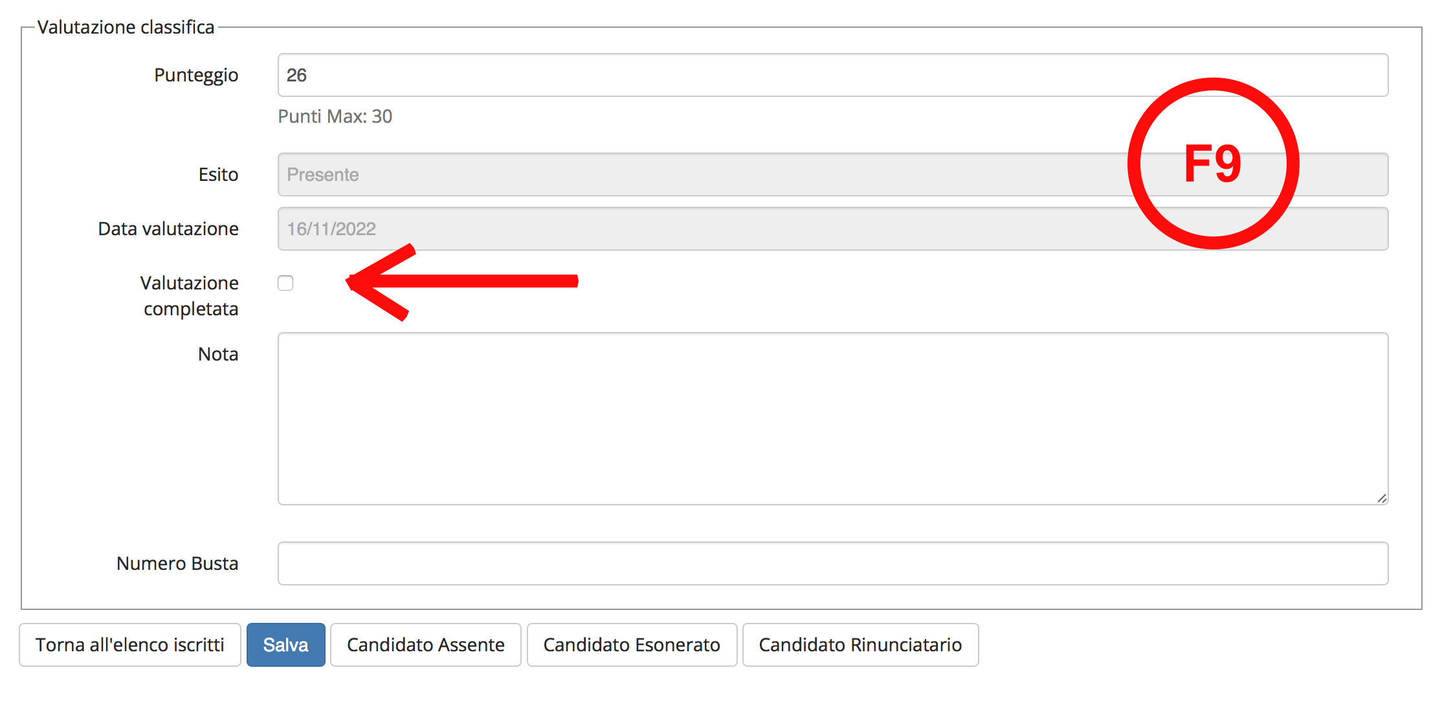
Una volta terminata in modo definitivo la valutazione dei candidati è necessario spuntare Ѵ la casella “Valutazione completata” (freccia rossa in F9) per confermare che la valutazione si è conclusa. Poi bisogna salvare cliccando sull’icona Salva. Nel campo “Nota” è possibile inserire eventualmente un commento che sarà visibile anche all’Ufficio Dottorati.
Quanto descritto nel campo note comparirà nella successiva tabella MS Excel da scaricare.
Da questa sezione si può inoltre confermare l’esistenza di eventuali candidati rinunciatari e candidati assenti che ovviamente non saranno valutati, cliccando sull’apposito pulsante.
Nel caso un candidato non abbia presentato un documento obbligatorio va registrato come assente specificando nel campo note la motivazione dell’esclusione (e.g. non ha allegato l’abstract, il cv etc.)

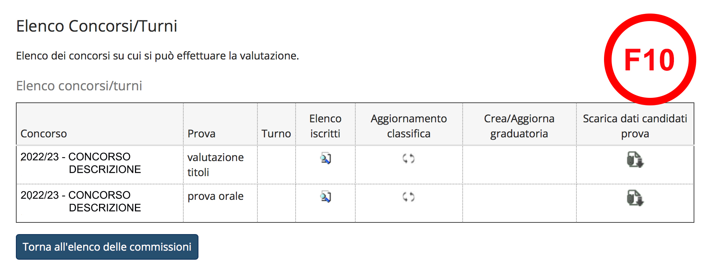

Il file da scaricare è in formato MS Excel di questo tipo:

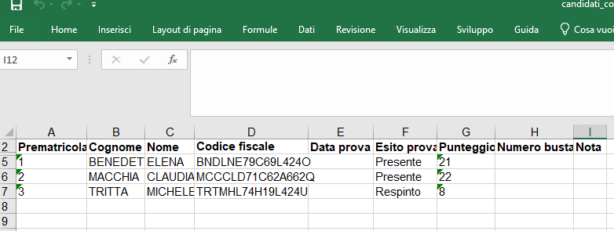

La classifica prodotta in questa prima fase della valutazione deve essere scaricata cliccando sull’icona della colonna “Scarica dati candidati prova” (F10). Il documento così prodotto deve essere allegato al verbale.

Nel caso della presenza di lettera di referenza, eventuali allegati saranno visibili nella colonna apposita a fianco della colonna titoli valutati.

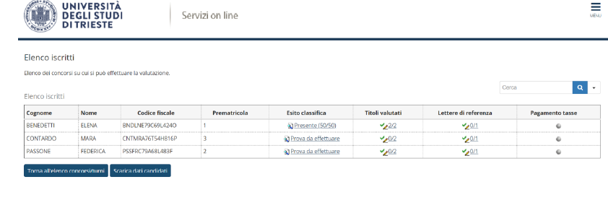
Cliccando su lettera di referenza per singolo candidato si apre la videata delle sue referenze, che si visualizza da “scarica lettera”.

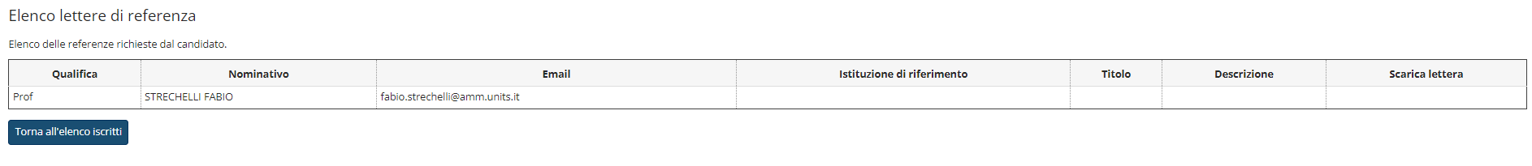

Verbale 3 – Colloquio

Terminata la prima fase di valutazione dei titoli si prosegue con la valutazione della prova orale cliccando sull’icona della seconda riga (prova orale) della colonna “Elenco iscritti”.

Qui si prosegue utilizzando le stesse modalità utilizzate per la valutazione dei titoli (inserimento punteggio e spunta su valutazione completata), con la differenza che in questo caso il voto è unico.
È possibile completare ora l’inserimento delle valutazioni della prova orale di tutti candidati ed aggiornare la classifica.
Nella colonna “Esito classifica” si trovano i presenti e le votazioni della prova orale.

È possibile ritornare all’elenco concorsi Torna all’elenco concorsi/turni da dove si possono scaricare i risultati della seconda prova cliccando sull’icona della seconda riga dell’ultima colonna “Scarica dati candidati prova”.

Il file così scaricato, sempre in formato MS Excel, dovrà essere allegato al verbale della prova orale. Qui un esempio:

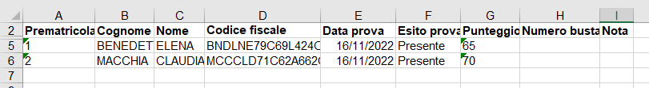

Verbale 4 – Relazione finale

In quest’ultima fase vengono abilitati i tasti nella colonna “Crea/Aggiorna graduatoria”.
Cliccando su di essi, dopo aver dato conferma nella schermata (F11) su Conferma aggiornamento graduatoria, si prosegue scaricando i dati della graduatoria cliccando sull’apposito pulsante (F11) Scarica dati gradutoria.

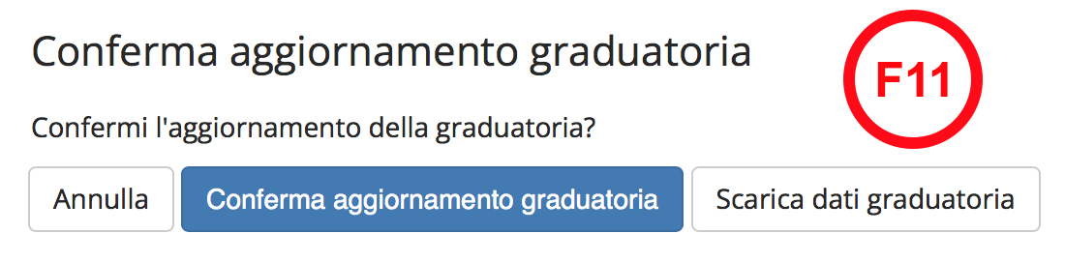
Il file che si ricava (nel formato presentato qui sotto), con la somma dei punteggi totali dei due step della valutazione, deve essere allegato al verbale.

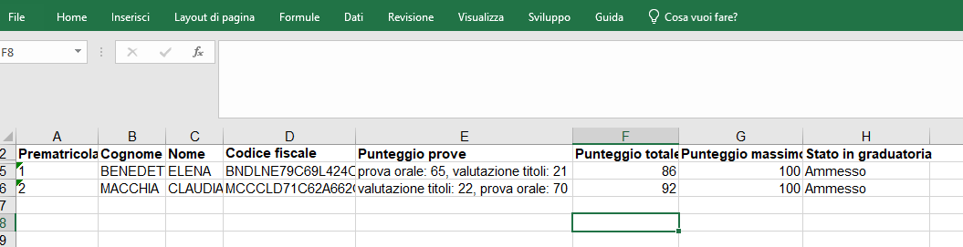

Utilizzando MS Excel è possibile ordinare la graduatoria dal punteggio più alto al più basso.

